新府〔2021〕83号

关于征询新场镇古镇西单元幼儿园布局
调整方案意见的函

区教育局：
为保障基础教育设施的均等化配置，对新场古镇西（PDXC-04）单元进行评估发现，单元内幼儿园设施存在布局不均衡的情况，造成新场镇古镇西（PDXC-04）单元内汇锦城、汇吉苑等多个建成小区存在入学难等问题，故对古镇西单元内的幼儿园布局进行优化调整。具体调整方案如下：
一、基本情况
根据规划，新场古镇西单元总人口约2.86万人，规划配置3所幼儿园，用地面积21440平方米，建筑面积16822平方米。符合《技术准则》的要求。
二、现状及实际需求
以牌楼西路为界，单元北侧规划人口约1.84万人，现状按规划建成1所幼儿园（新场幼儿园环城部），用地面积9164平方米，建筑面积9164平方米。幼儿园班数及建筑面积存在缺口。建议结合实际需求，在新环北路以北新增1所幼儿园，用地面积不小于6490平方米，容积率1.0，规模15班。
单元南侧规划人口1.02万人，规划配置2所幼儿园，用地面积8177平方米，建筑面积6930平方米，幼儿园数量和规模均存在余量。现状已建石笋幼儿园用地面积5079平方米，建筑面积1900平方米，容积率0.37，300米服务范围覆盖人口约0.3万人，开发强度和服务效率均偏低，建议调整为公共绿地，用于平衡整单元的公共绿地面积。
综上，调整后整单元幼儿园设施用地面积增加1411平方米，建筑面积增加4590平方米，规模满足需求，布局更为合理，服务效率明显提高。
以上方案，现征求贵局意见，望函复。
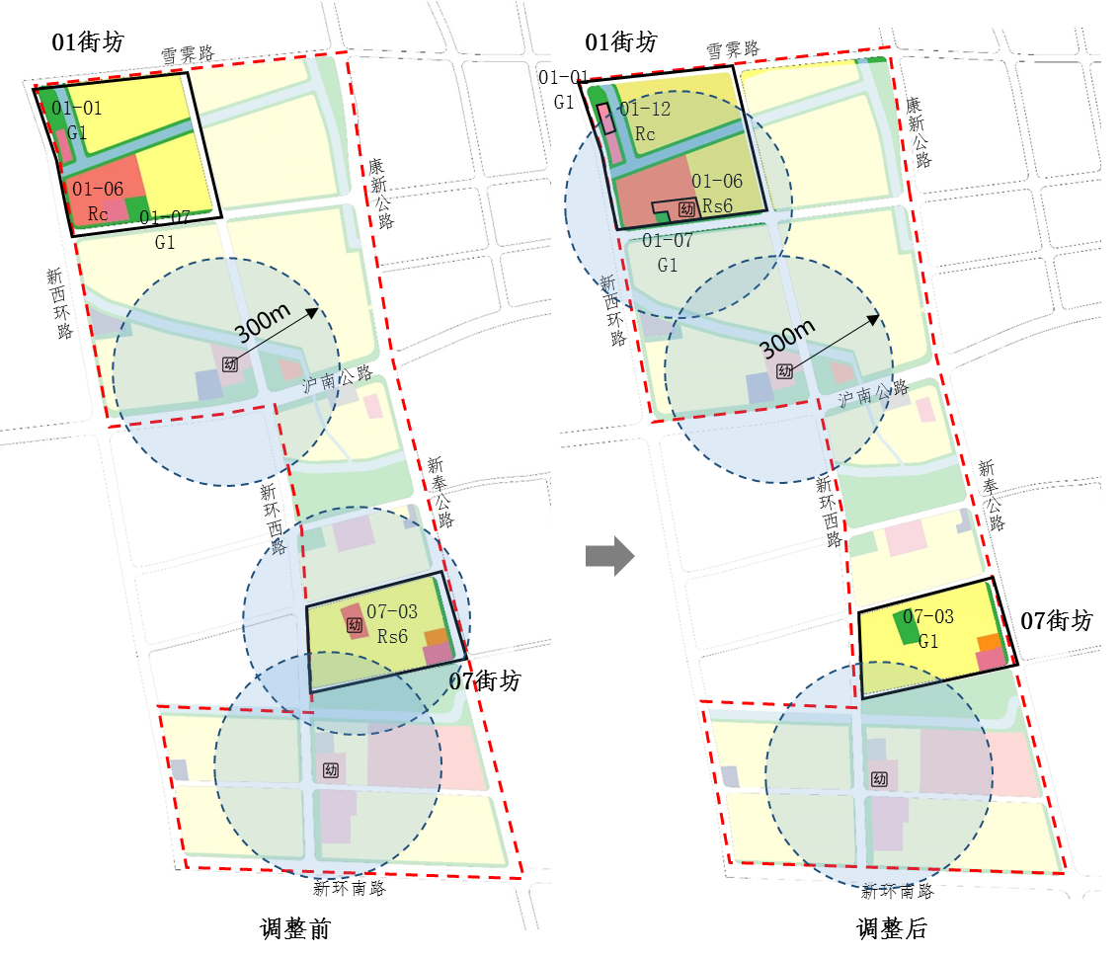
调整前后土地使用对比图
（此页无正文）

上海市浦东新区新场镇人民政府
2021年6月4日

（此件依申请公开）

新场镇规划建设和生态环境办公室 2021年6月9日印发

